**Компьютерные сети. Обучение в записи**

**Урок 4. Семинар. Технология Ethernet. Протокол IP**

Оглавление

Задача 1. Работа с IP сетями 2

Задача 2. Работа с CPT 4

Домашнее задание 7

# Задача 1. Работа с IP сетями

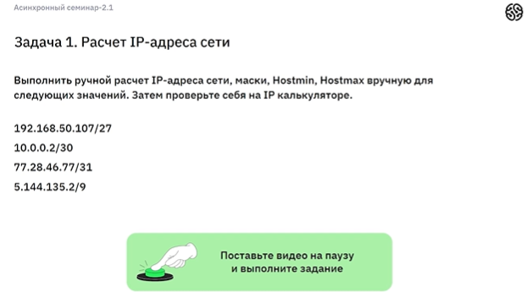

**Ход выполнения задания 1:**

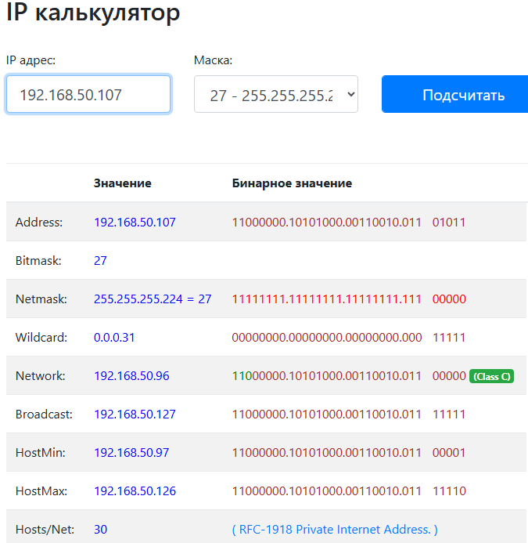

**192.168.50.107/27 (255.255.255.224)**

*IP-адрес: 1100 0000 1010 1000 0011 0010 0110 1011*

*Маска: 1111 1111 1111 1111 1111 1111 1110 0000*

*1100 0000 1010 1000 0011 0010 0110 0000*

*192.168.50.96 (+25) => 192.168.50.127*

*Hostmin: 192.168.50.97 /27*

*Hostmax: 192.168.50.126 /27*

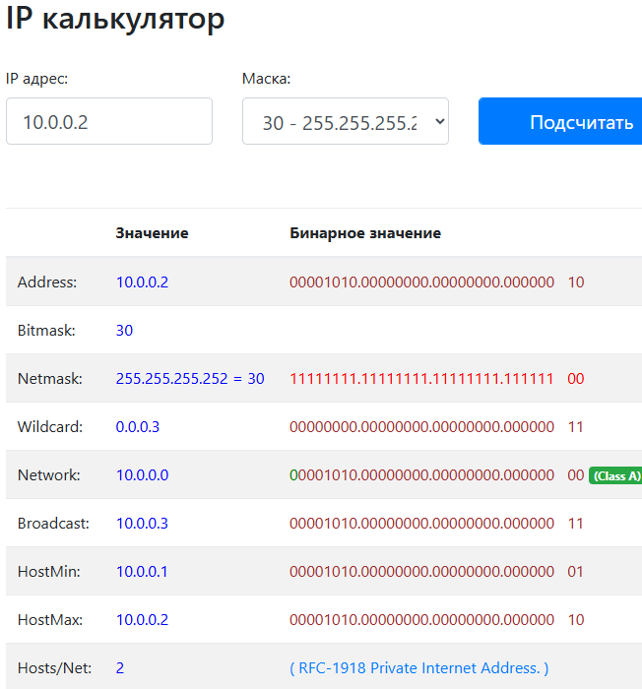

**10.0.0.2/30 (255.255.255.252)**

*IP-адрес: 0000 1010 0000 0000 0000 0000 0000 0010*

*Маска: 1111 1111 1111 1111 1111 1111 1111 1100*

*0000 1010 0000 0000 0000 0000 0000 0000*

*10.0.0.0 (+22) => 10.0.0.3*

*Hostmin: 10.0.0.1 /30*

*Hostmax: 10.0.0.2 /30*

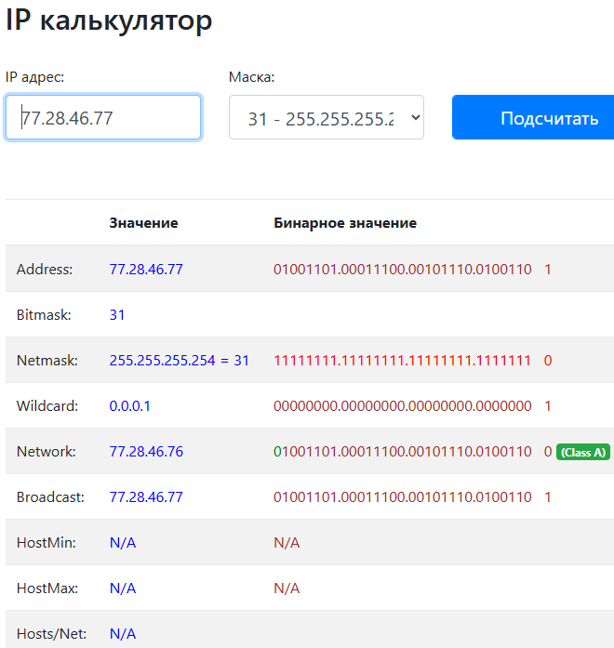

**77.28.46.77/31 (255.255.255.254)**

*IP-адрес: 0100 1101 0001 1100 0010 1110 0100 1101*

*Маска: 1111 1111 1111 1111 1111 1111 1111 1110*

*0100 1101 0001 1100 0010 1110 0100 1100*

*77.28.46.76 (+21) => 77.28.46.77*

*Hostmin: –––*

*Hostmax: –––*

***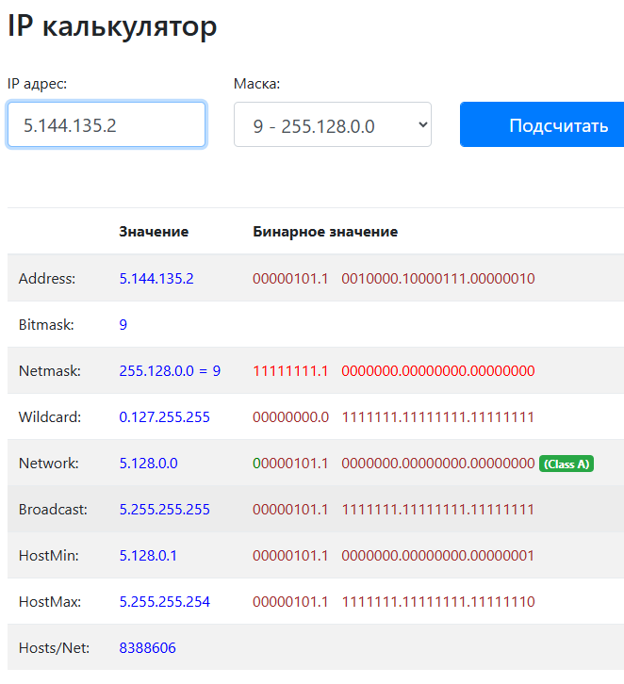*5.144.135.2/9 (255.128.0.0)**

*IP-адрес: 0000 0101 1001 0000 1000 0111 0000 0010*

*Маска: 1111 1111 1000 0000 0000 0000 0000 0000*

*0000 0101 1000 0000 0000 0000 0000 0000*

*5.128.0.0 (+223) => 5.255.255.255*

*0000 0101 1000 0000 0000 0000 0000 0000*

*0000 0101 1111 1111 1111 1111 1111 1111*

*Hostmin: 5.128.0.1*

*Hostmax: 5.255.255.254*

# Задача 2. Работа с CPT

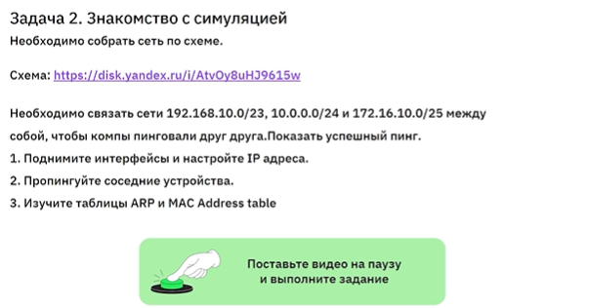

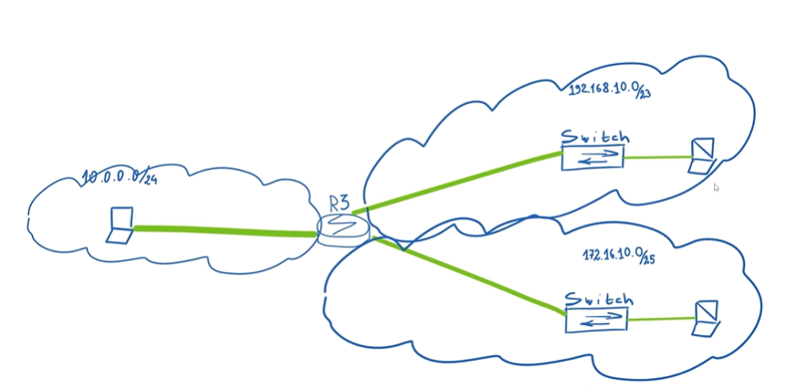

**Ход выполнения задания 2:**

**Задание 2.1**

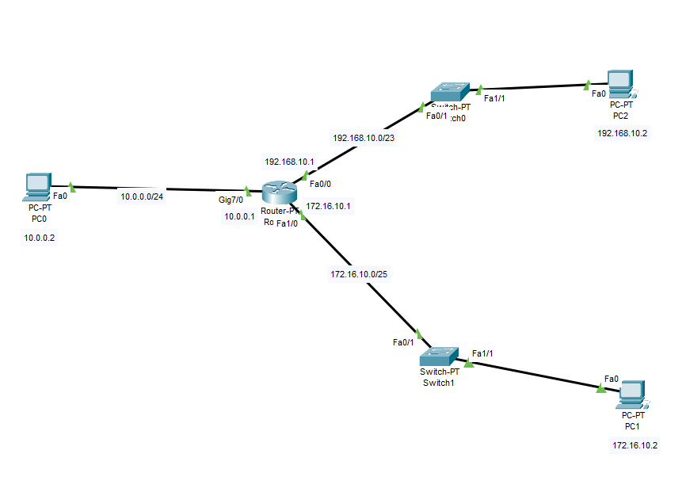

**Задание 2.2**

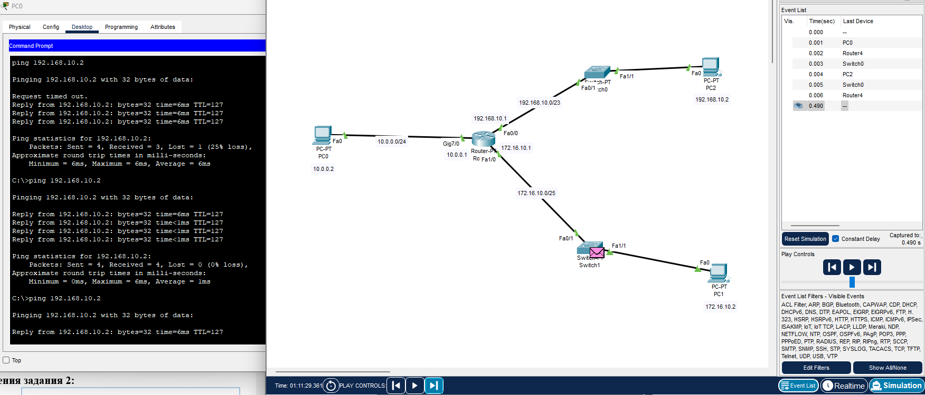

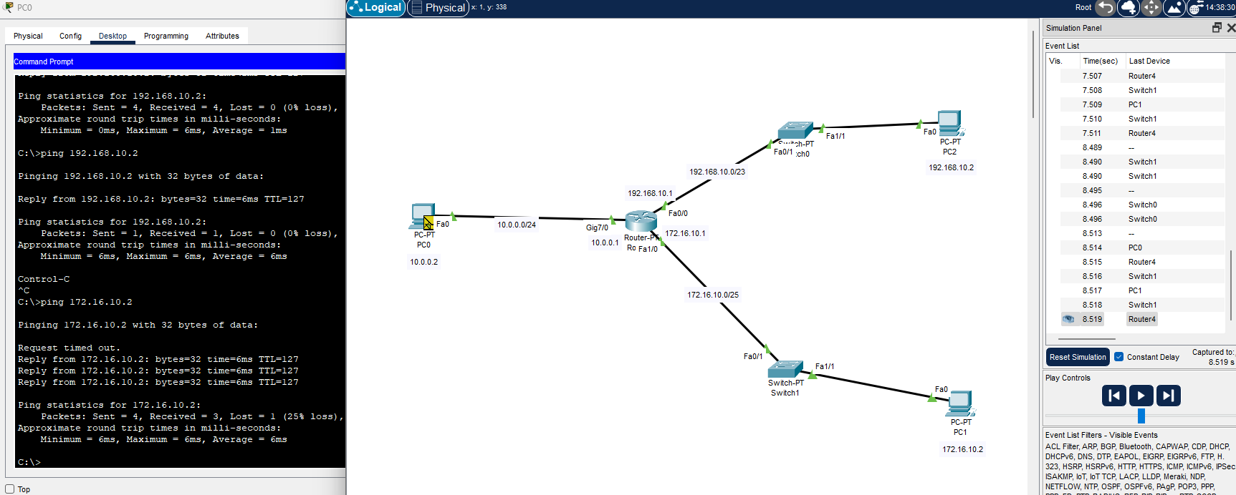

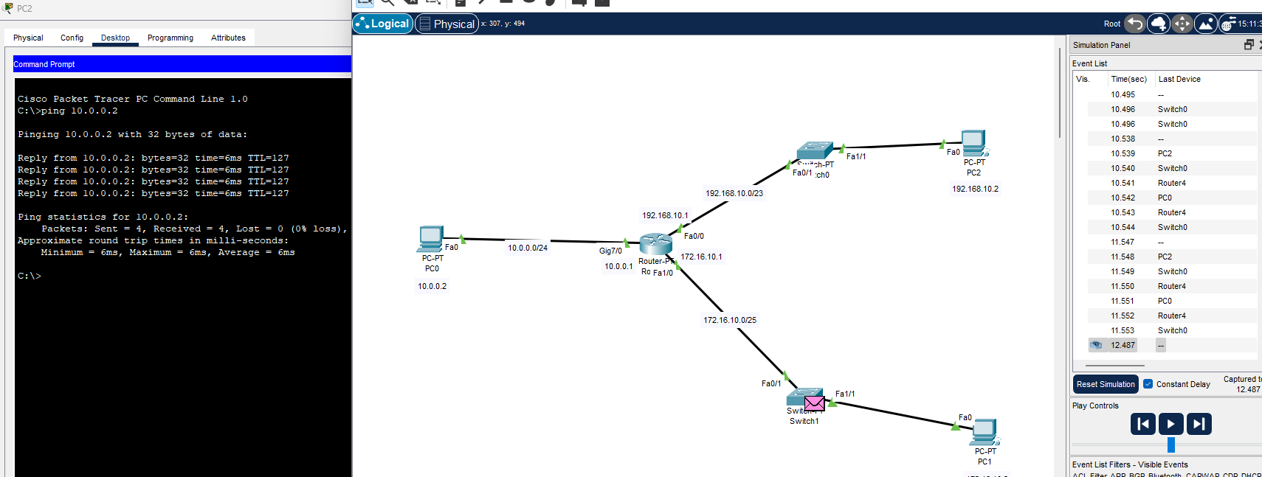

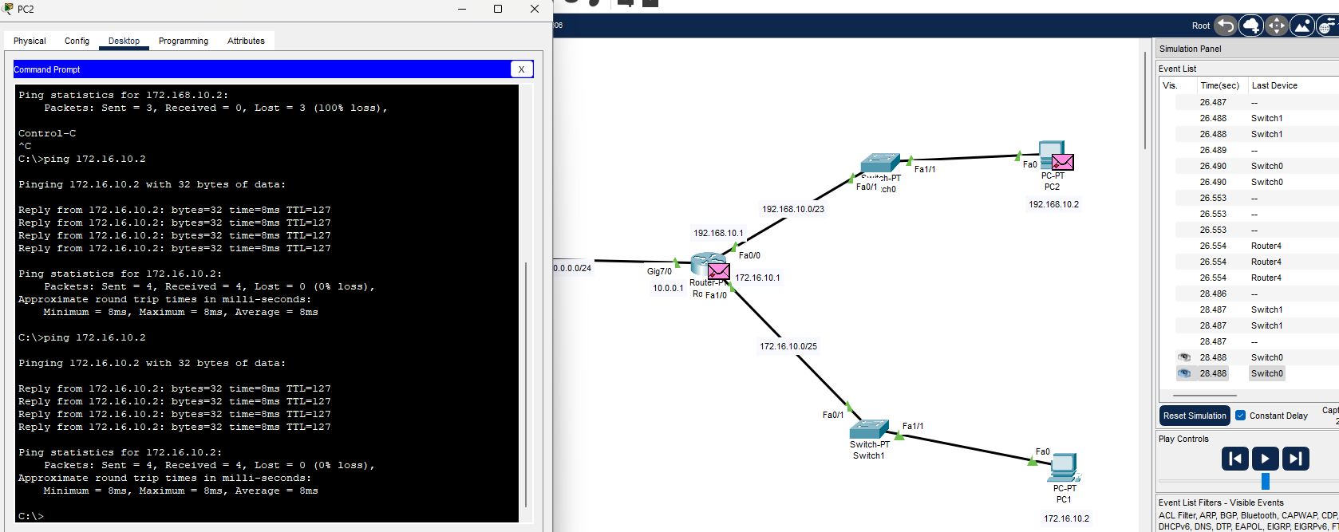

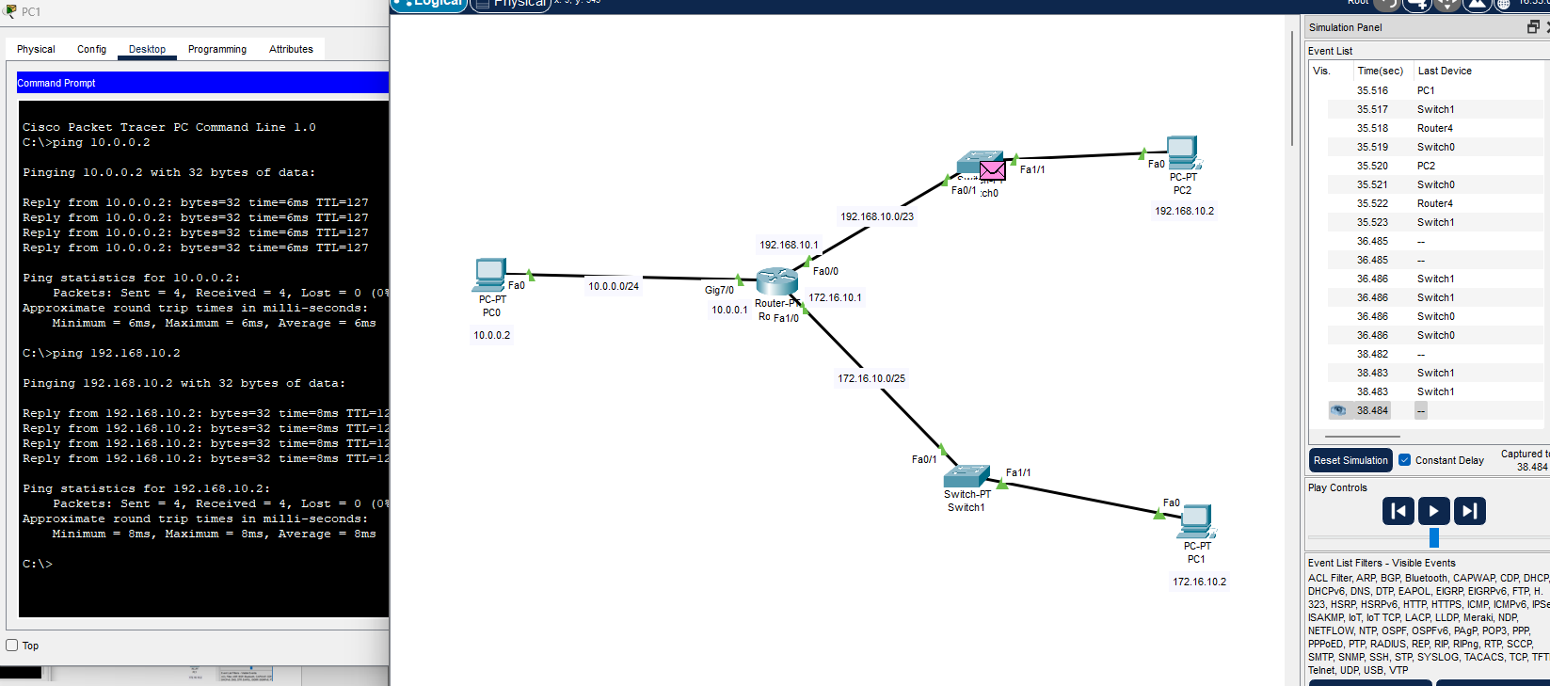

**Задание 2.3**

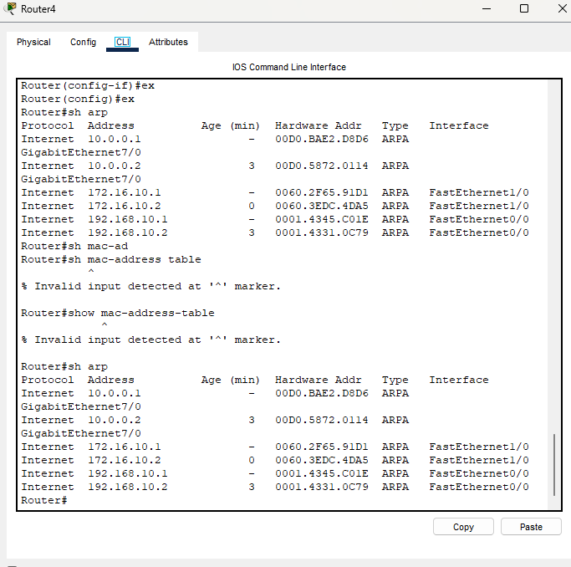 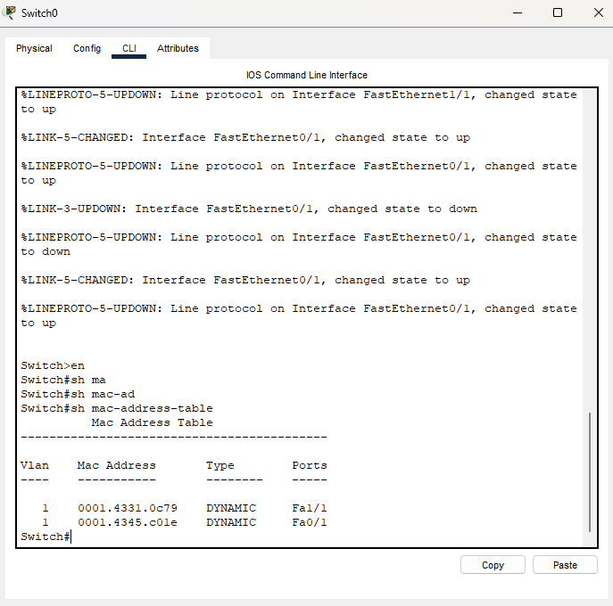

# Домашнее задание

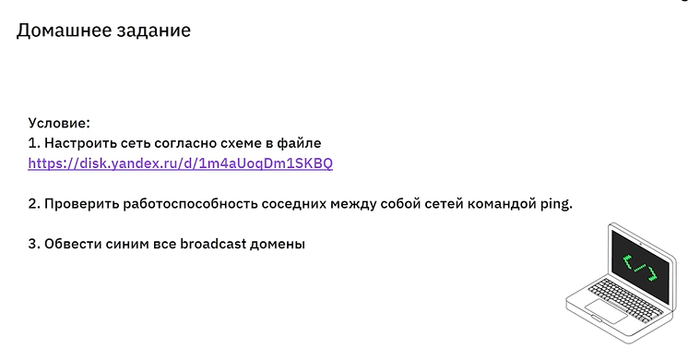

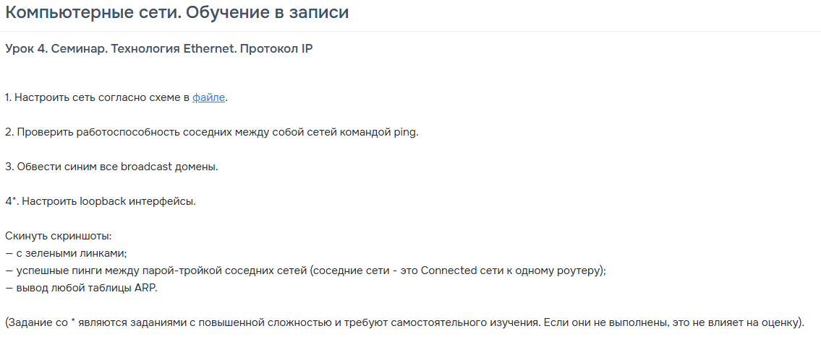

**Ход выполнения домашнего задания:**

*Задание 1: настройка сети и IP-адресов*

***Роутер (r2)***

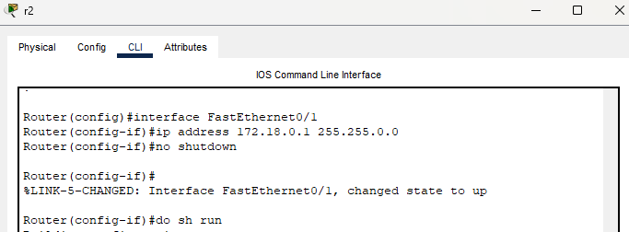

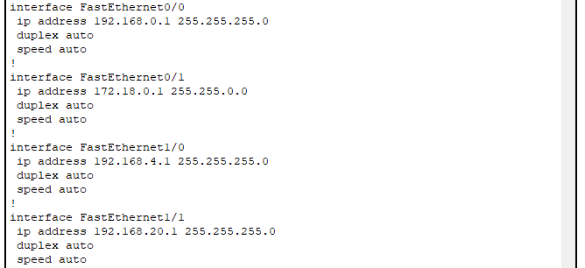

***Роутер (r1)***

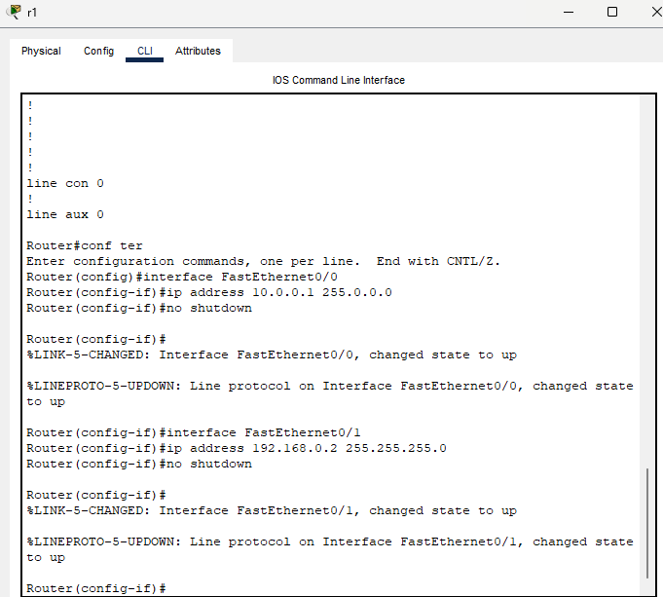

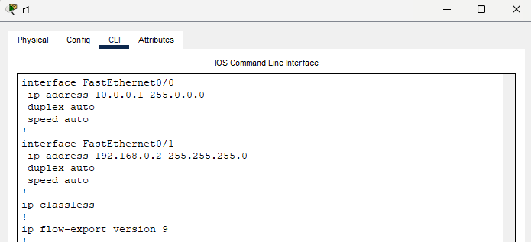

*и т.д. …*

***PC-PT (10.0.0.10/8)***

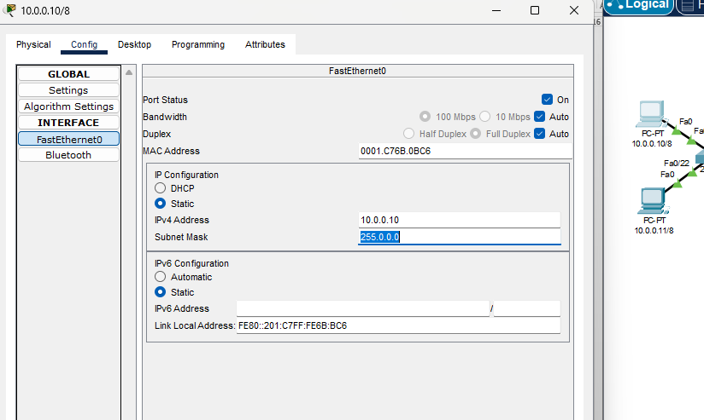

*и т.д. …*

*Задание 2: Проверить работоспособность соседних сетей между собой командой ping*

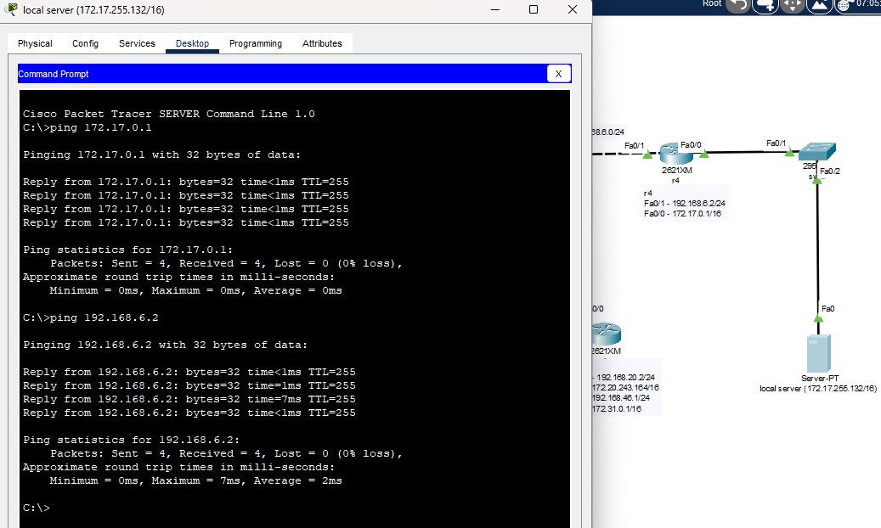

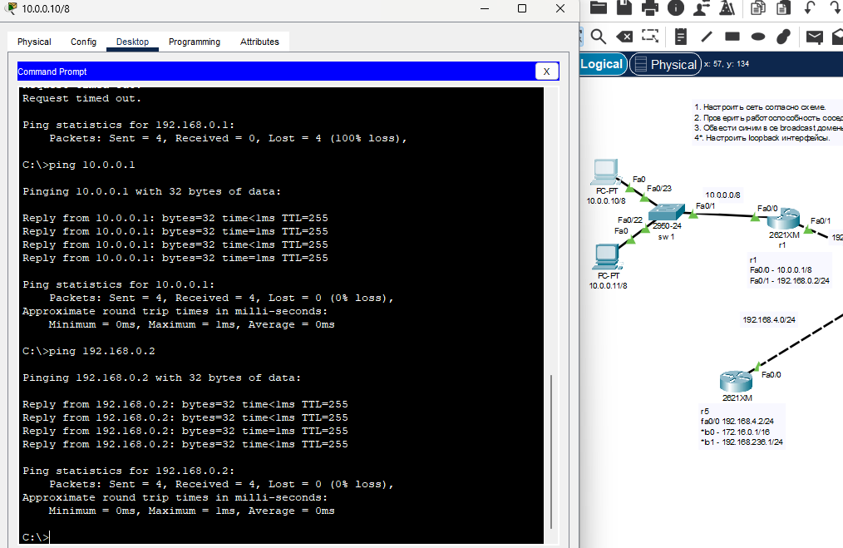

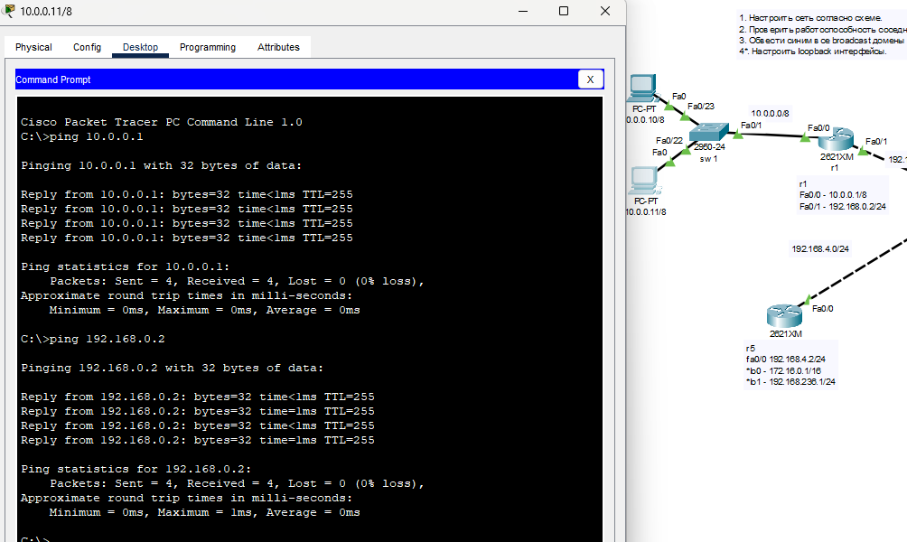

*Задание 3: Обвести синим все broadcast домены*

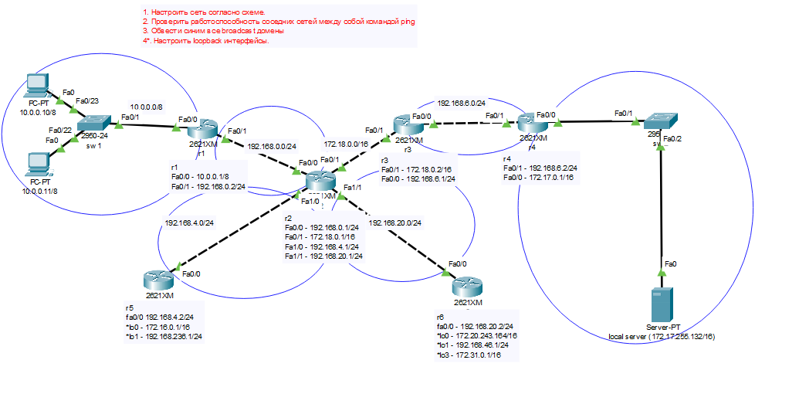

*Задание 4*: Настроить loopback-интерфейсы.*

***Роутер (r6)***

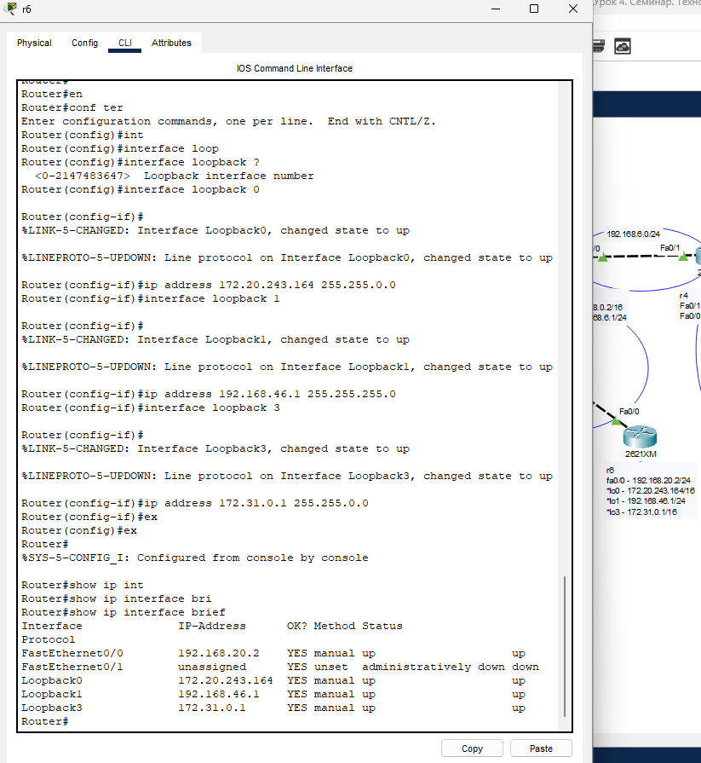

***Роутер (r5)***

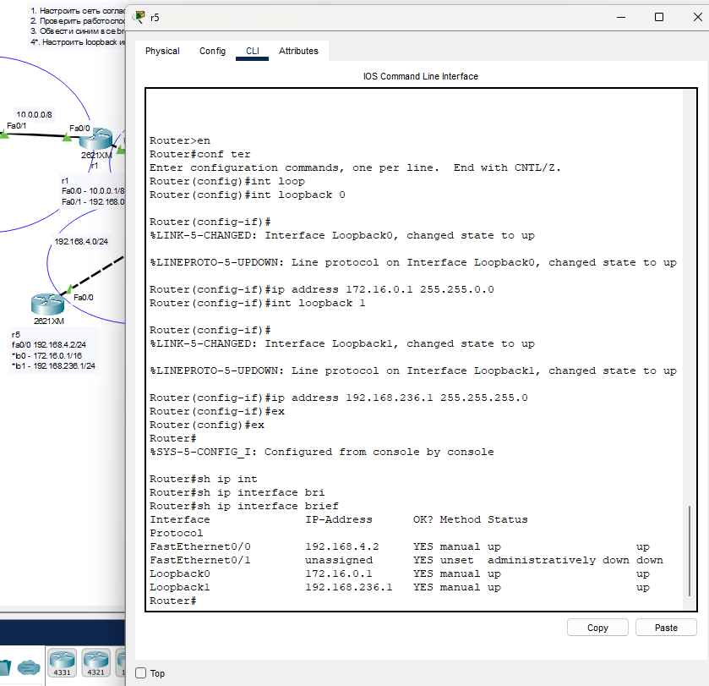

Ссылка на репозиторий:

<https://github.com/olgashenkel/GeekBrains-specialization-ELECTIVES/tree/main/08.%20Computer%20networks>